Dicle Üniversitesi Diyarbakır Tarım Meslek Yüksekokulu
Öğrenci Memnuniyet Anketi – 2023

2023 yılında Proliz Öğrenci Bilgi Sistemi üzerinden öğrenci Memnuniyet anketi uygulanmıştır. Toplamda 16 sorudan soruda oluşan ankette, her soru için 5 ayrı cevap seçeneği bulunmaktadır. Anketi cevaplayan kişilerin bu cevap şıklarından herhangi birini işaretlemesi zorunlu kılınmıştır. Bu sayede anketi cevaplayanların herhangi bir soruda boş cevap vermesi engellenmiştir. Proliz Yazılım Öğrenci Bilgi Sistemi kimlik doğrulaması ile erişilecek şekilde düzenlenen ankette bir kişinin birden çok anket doldurması engellenmiştir. Ankete toplamda 366 öğrenci katılmıştır (Çizelge 1).
 | Çizelge 1. Öğrenci memnuniyet anketi soru bazlı cevap yüzdeleri dağılım çizelgesi.
Soru No | Sorular | Hemen hemen her zaman | Sık sık | Zaman zaman | Nadiren | Hemen hemen hiçbir zaman
1 | Öğretim elemanları alanındaki yenilikleri ve gelişmeleri paylaşmaktadır. | 30% | 23% | 27% | 12% | 9%
2 | Derslerde teknolojik araç ve gereçler etkin kullanılmaktadır | 24% | 21% | 28% | 16% | 11%
3 | Danışmanım sorunlarımla ilgilenmektedir | 38% | 18% | 23% | 12% | 10%
4 | Dersliklerin donanımı uygundur | 26% | 23% | 26% | 13% | 12%
5 | Proje olanaklarından haberdar edilmekteyim. | 28% | 22% | 25% | 12% | 13%
6 | Üniversite web sayfası kullanışlıdır | 30% | 22% | 26% | 13% | 9%
7 | Öğrencilere temiz ve hijyenik bir ortam sunulmaktadır | 24% | 22% | 27% | 12% | 16%
8 | Öğrenci kulüp etkinlikleri yapılmaktadır. | 22% | 18% | 28% | 16% | 16%
9 | Üniversite tarafından kültürel, sportif ve sanatsal olanaklar sunulmaktadır | 21% | 22% | 27% | 15% | 15%
10 | Merkezi kütüphane fiziki yönden ve donanım açısından uygundur | 25% | 24% | 26% | 14% | 11%
11 | Üniversitede yer alan kantin, kafe, restoran vb. işletmeler kaliteli hizmet sunmaktadır | 23% | 22% | 28% | 15% | 12%
12 | Üniversitenin kariyer planlama etkinlikleri yapılmaktadır | 22% | 19% | 31% | 14% | 15%
13 | Değişim programları (Erasmus +, Farabi, Mevlana, vb.) bilgilendirme yapılmaktadır | 23% | 20% | 27% | 14% | 16%
14 | Üniversitenin özel gereksinimli bireyler açısından erişilebilirliği uygundur | 23% | 23% | 29% | 14% | 11%
15 | Topluma hizmet uygulamaları yapılmaktadır. | 23% | 20% | 30% | 14% | 12%
16 | Üniversite içi huzur ve güven hizmetleri uygundur | 26% | 28% | 25% | 10% | 10%

Çizelge 1’de, Öğrenci Memnuniyet Anketine verilen cevapların yüzdelik dağılımları gösterilmiştir. Tabloya uygulanan renklendirme ile yüzdelik olarak yüksek cevaplar daha koyu renklerde, yüzdelik olarak daha düşük renkler ise açık renklerde işaretlenmiştir.
Şekil 1’de Öğrenci Memnuniyet Anketinin soru bazlı memnuniyet yüzdeleri gösterilmiştir. Öğrencilerin memnuniyet oranının en yüksek olduğu sorular; öğretim elemanlarının alanındaki yenilikleri ve gelişmeleri paylaşması, danışmanların öğrenci sorunlarına karşı duyarlılığı, üniversite web sitesinin kullanışlılığı ve üniversite içi huzur ve güven hizmetlerine ilişkin konulardır.
Memnuniyet seviyesinin en düşük olduğu konular ise; öğrenci kulüp etkinlikleri, üniversite tarafından sunulan kültürel, sportif ve sanatsal olanaklar, değişim programları (Erasmus +, Farabi, Mevlana, vb.) bilgilendirmesi ve üniversitenin kariyer planlama etkinliklerine ilişkin konulardır.
Uygulanan öğrenci memnuniyet anketinin genel memnuniyet oranı ise % 67 olarak hesaplanmıştır.

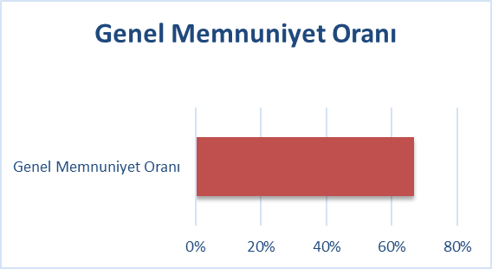
Şekil 1: Öğrenci genel memnuniyet oranı grafiği.

